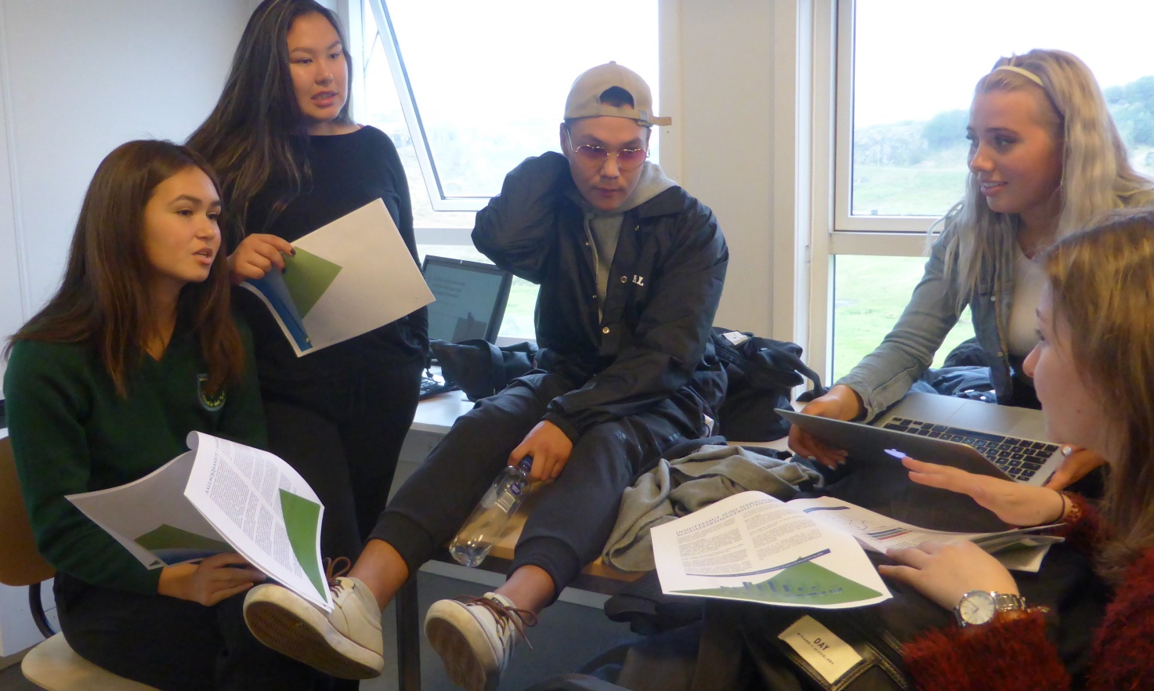

Nutserneq pilugu maligassaalluartumik ingerlaarneq nutaaq
Nutserneq sammisaavoq pingaartinneqarluartoq, immikkut nunatsinni ammattaaq nunani tamalaani tusagassiutini sammisaangaatsiarluni. Ilinniartunut inuiaqatigiilerinermi nutsernermik suliaqarneq, suliamut tunngaqqissaartumik soqutiginninneq saniatigut, inuttut iserfigissallugu tulluarsinnaavoq –
Tamarmik nunani allani najugaqartunik nalunngisaqarput, ilimanaateqartumillu namminneq isumaliutigaat qimagunnissartik angalallutik, ilinniarnertuunngorniarfiup naammassereernerup kingornatigut ilinniarusullutik.
Tamanna ilinniartut kajumissisinnaavaat itinerusumik sammisap taassumap suliarinissaa.
Ingerlaarneq Samfundsfag B-mut saaffiginippoq, Billa Sondumimillu GUX-Nuummiit suliarineqarsimalluni. Assigiinngikkuutaartunik sammisassanut, atortussanullu siunnersuutinik imaqarpoq, tamarmillu kalaallisut pisut ataqatigiinneranniit aallaaveqarluni.

Taamaattumik ilinniartitsisut immikkoortut tulleriaariittuniit, immikkoortortaniit, tigusisinnaapput toqqaallutillu, atuartitsinerminnut tulluarsagaalluni (aamma Inuiaqatigiilerineq C-mi) – imaluunniit tamaat ingerlatiinnarlugu. Ingerlaarneq sociologi ataani inissisimanerugunarpoq, kisianni sammivinnut allanut saqqummersinneqarsinnaalluni, soorlu politiki (ataasiakkuutaanik aamma immikkoortukkuutaanik imalimmik). Taava ingerlaarnermut ingerlasoqaqqilluni, takullugulu isumassarsisitsisinnaanersoq!

